桃園市富岡國小103學年度第二學期學校經營成果彙整表
【訓導處－衛生組】
活動日期 | 104.04.07
活動名稱 | 103學年度蔬果彩虹579、健康人人有教育宣導活動。
活動目標 | 宣導多食蔬果飲食概念，提升學生健康生活知識。
活動歷程  及  活動成果 | 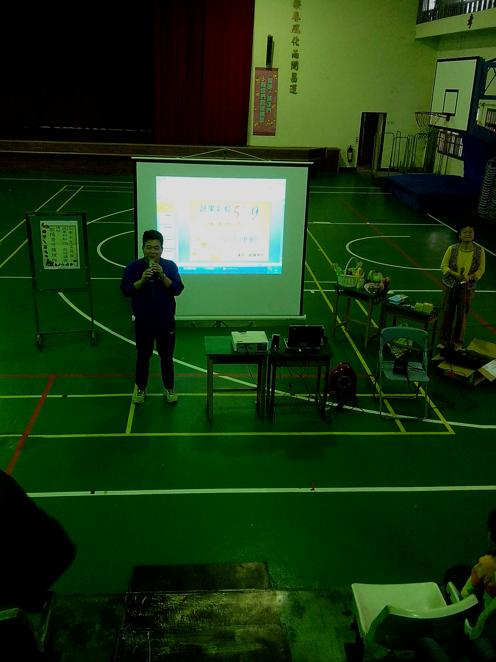 | 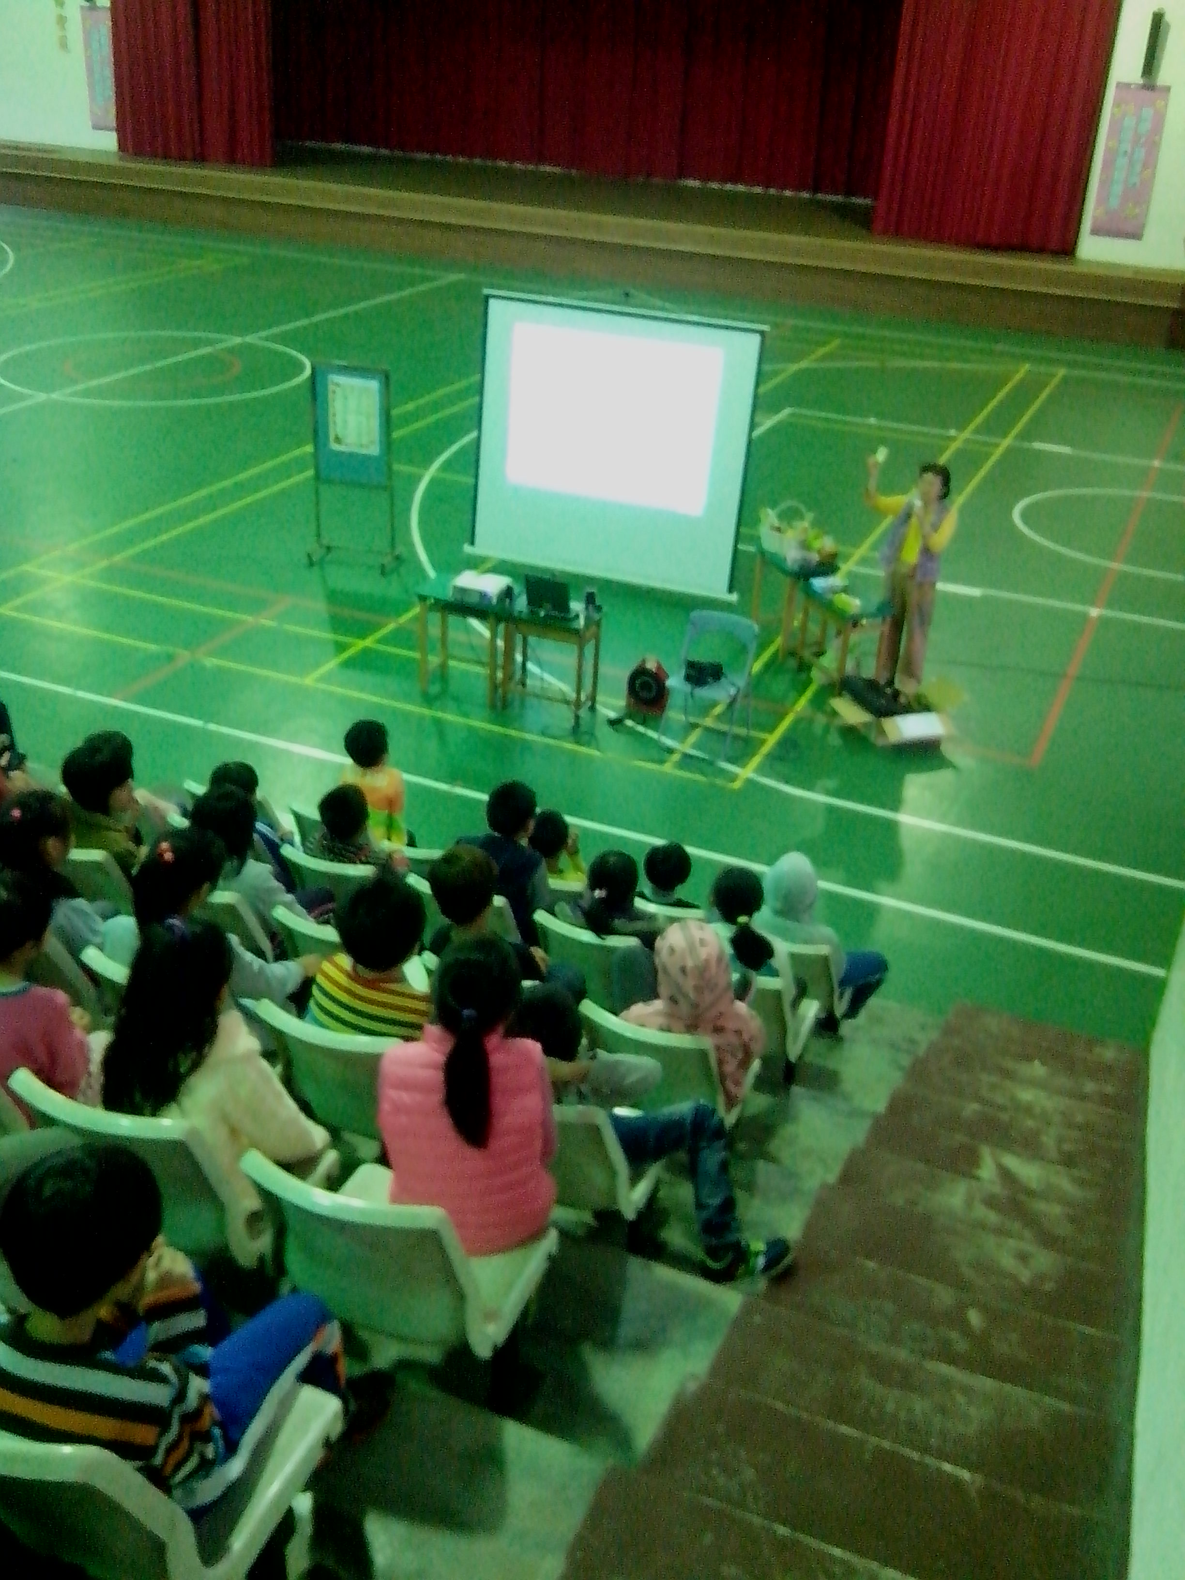
活動歷程  及  活動成果 | 黃本聰主任說明此次宣導活動的意涵及希望學生能在聽完演講後建立健康生活觀念。 | 歐陽秀芳護理師親自蒞臨本校向全體三年級學生進行「彩虹蔬果579、健康人人有」的教育宣導。
活動歷程  及  活動成果 | 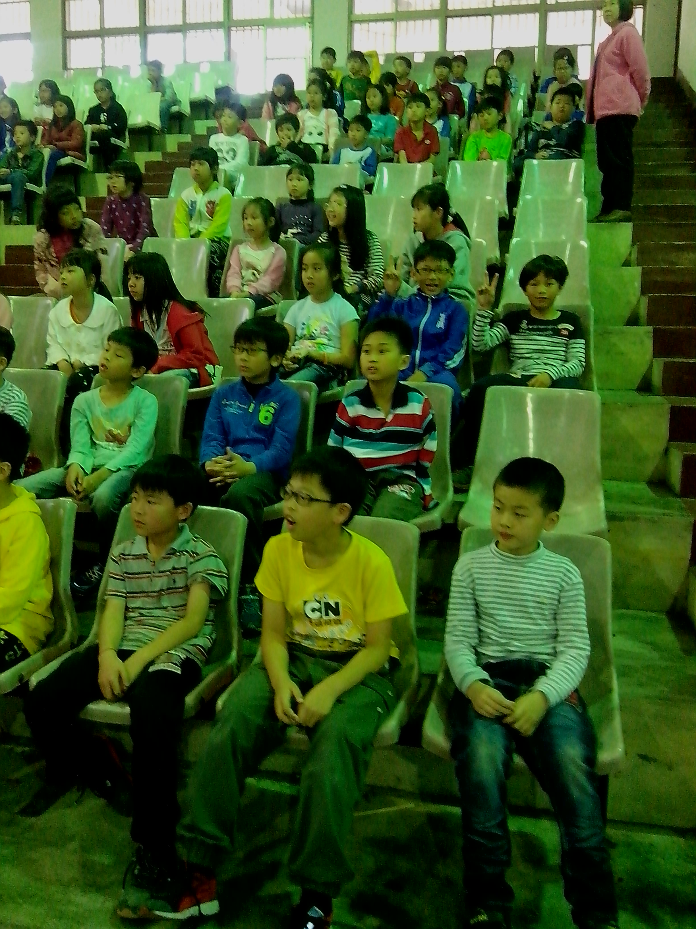 | 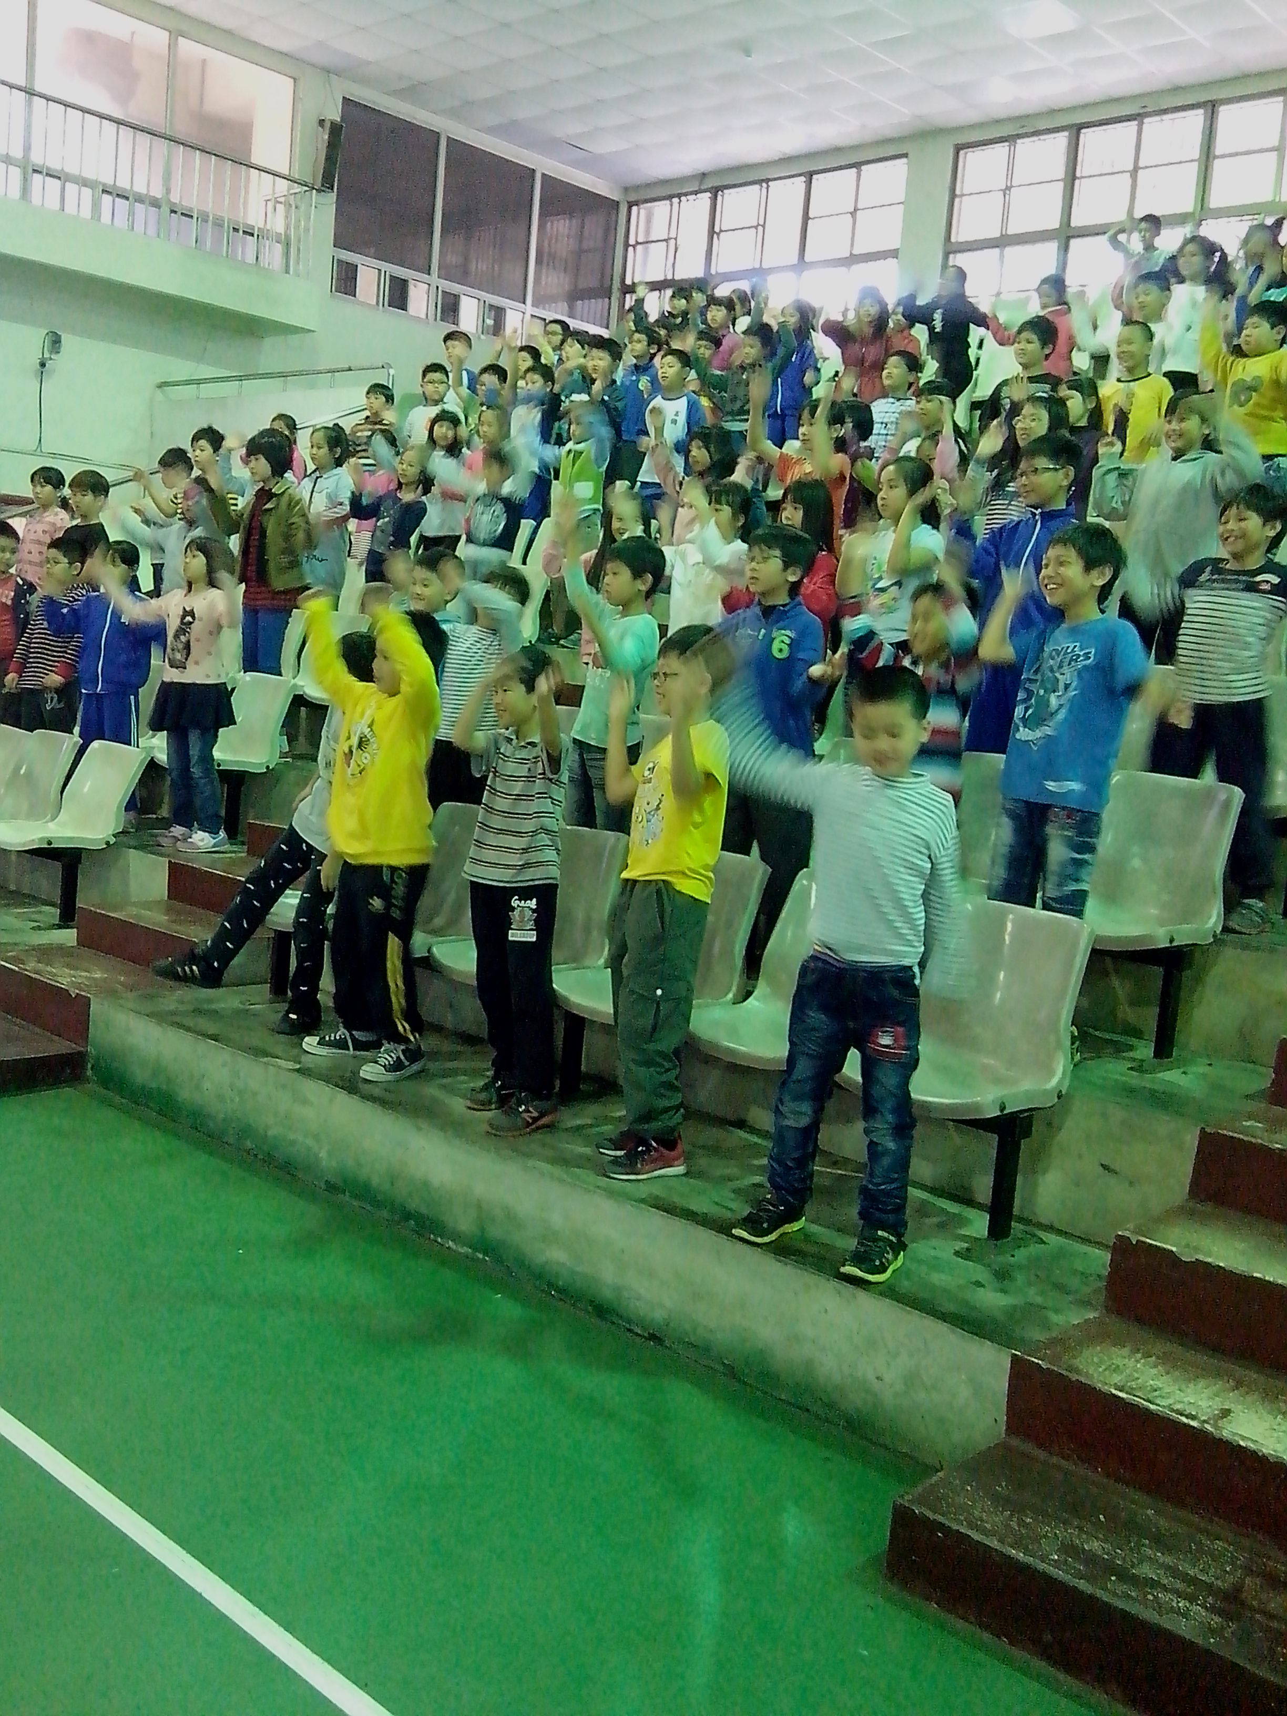
活動歷程  及  活動成果 | 學生高度的專注力，展現良好的學習效果。 | 健康五蔬果的帶動唱效果十足，學生熱情餐與本項活動。。
檢討與改進 | 希望透過健康五蔬果的正確飲食觀念讓學童獲得良好的健康生活知識，並能遠離相關疾病的發生。
承辦人：許景松 主任：黃本聰 校長：陳俊明

